Vrtulník
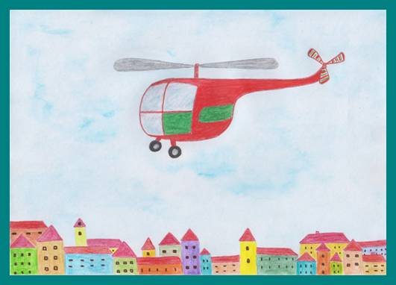
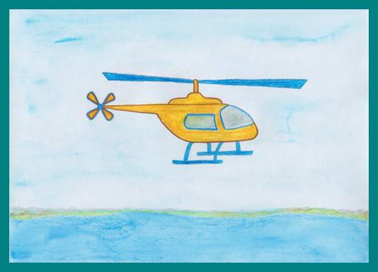
Vrtulník nebo též helikoptéra je druh rotorového letadla těžšího než vzduch s poháněnými horizontálně rotujícími nosnými plochami.
Slovo helikoptéra pochází z řeckých slov helix (spirála, šroub) a pteron (křídlo).
Zdroj: https://cs.wikipedia.org/wiki/Vrtulník - výňatek
Materiál a pomůcky
kreslicí karton A4
tužka
návod, omalovánka nebo obrázek vrtulníku
akvarelové pastelky, vodní štětec (např. www.davona.cz)
vodové barvy + štětec, papírové utěrky
Provedení
Čtvrtku si položíme na šířku.
Podle předlohy si načrtneme vrtulník.
Oblohu namalujeme s modrou vodovou barvou.
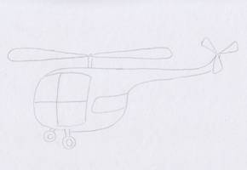 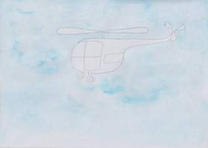
Vrtulník vybarvíme s akvarelovými pastelkami.
Můžeme přidat i město nebo krajinu.
Vodní štětec naplníme vodou a pastelky rozmyjeme.
Při změně barvy si štětec otřeme do papírové utěrky.
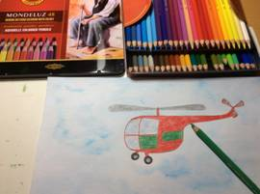 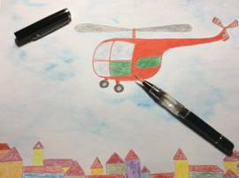
Poznámka
Místo vodního štětce můžeme použít kulatý štětec a vodu.
Štětec namočíme do vody, přebytečnou vodu odsajeme papírovou utěrkou
a zlehka navlhčíme barevnou plochu. Při změně barvy si musíme vyprat štětec,
stejně jako u vodových barev.
Jak nakreslit vrtulník
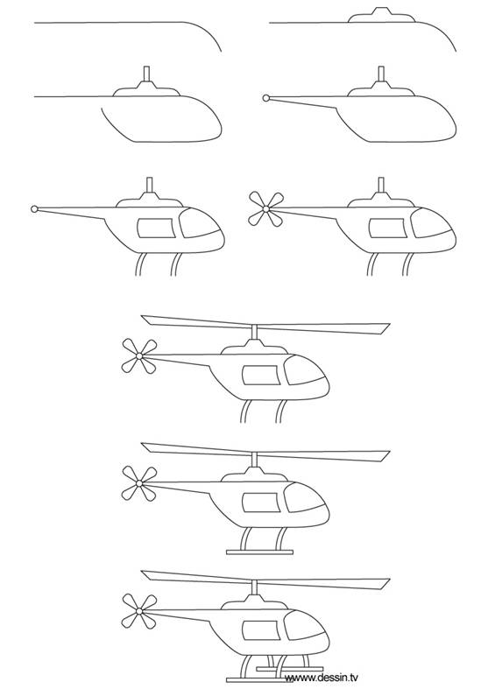
http://www.dessin.tv/dessins/dessin-helicoptere.html
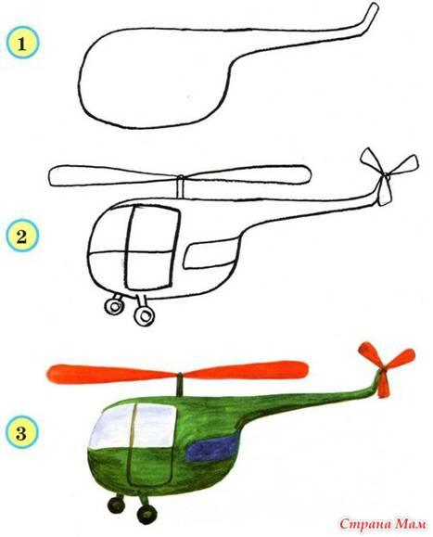
http://st.stranamam.ru/data/cache/2010jan/21/15/63925_61611thumb500.jpg
Omalovánky
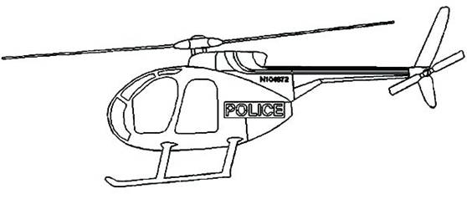
http://imgzz.co/images/
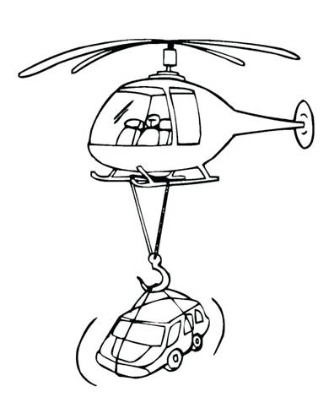
http://imgzz.co/images/
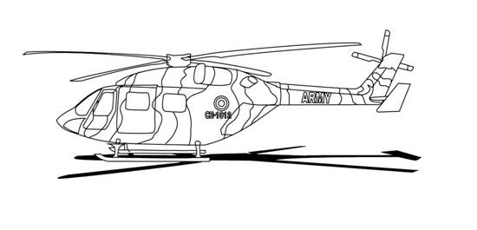
http://thejourneyvisvi.com/helicopter-coloring-pages/helicopter-coloring-pages-54-with-helicopter-coloring-pages/

